

**小一**

**2023/5/29**

主题五《快乐的六一》

”

最近咳嗽的小朋友比较多，有的孩子可能需要喂药，关于孩子喂药的问题，如果需要在园喂药，那一定要有病历证明，要把病历证明和药一起带来，写清楚用药剂量，交给早上晨检的老师，班级老师不能随意喂药，请大家知悉。

益智区：张浩川和许择迅两位小朋友在玩小火车，杨昊小朋友在玩石头碰碰碰。

桌面建构区：王诗航在搭建宝塔，陈苇如和吴予希两位小朋友在串项链。

娃娃家：赵梦琪和尚子晴两位小朋友在玩生活区的夹蔬菜。

万能工匠：武依朵、李沐妍、孙浩燃几位小朋友用万能点、红色长棍、花朵、叶子在做棒棒糖。

美工区：王锦琰小朋友在玩吸铁石画，叶书汐小朋友在用石头和纸盘做海底世界。

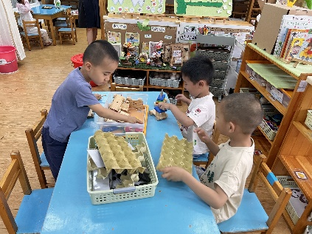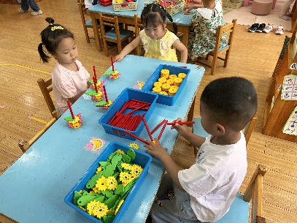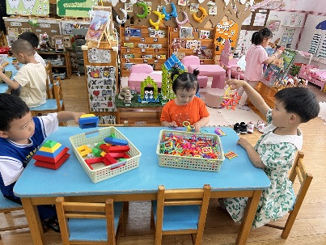

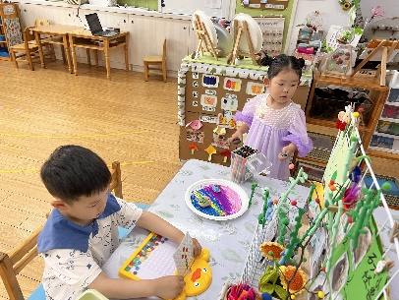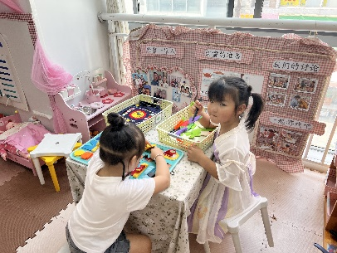

1.《社会：我们的节日》

这是一个社会活动，六月一日是国际儿童节，是全世界孩子们的节日。在这一天，全世界的儿童都会以各种不同的方式过节。本次活动通过视频、照片和谈话引导幼儿了解其他国家、地区和以前的幼儿如何度过儿童节日的，从而来感受六一儿童节节日愉快的气氛，了解六月一日是全世界小朋友的节日。

这是小班幼儿第一次在幼儿园度过六一儿童节，他们有的孩子已经知道六月一日是儿童节了，但对于儿童节的含义不了解，如何有意义地度过这个节日还缺乏经验，因此很有必要引导孩子通过多种途径来了解六一儿童节，感受到成人对于他们的关爱。

户外活动：呼啦圈

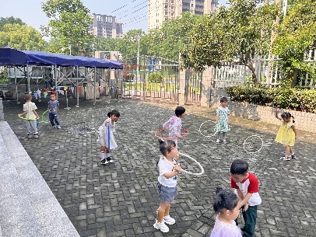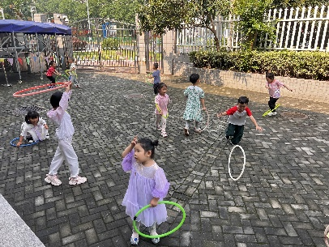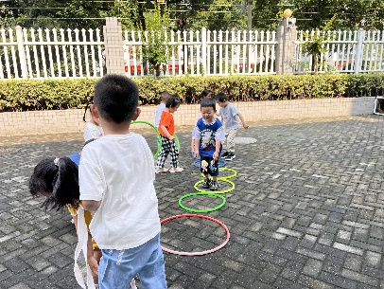

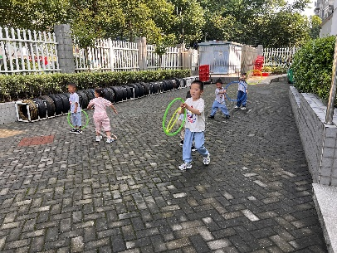

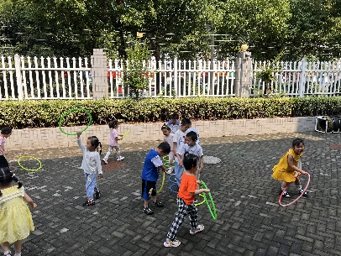

**mmexport1590938236088mmexport1590938236088**

**05生活活动**

**午饭情况**

今天吃得是：鹌鹑蛋烧肉圆、豆瓣苋菜、肉丸青菜汤。水果：苹果